TAREA 1er GRADO

1. Escribí los nombres de las figuras geométricas.

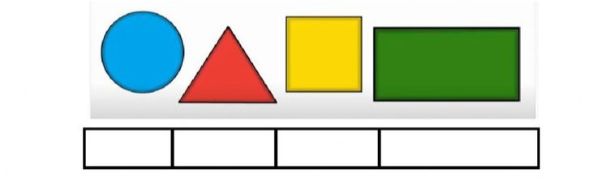

1. Recorta y pega los elementos de las figuras donde corresponda.

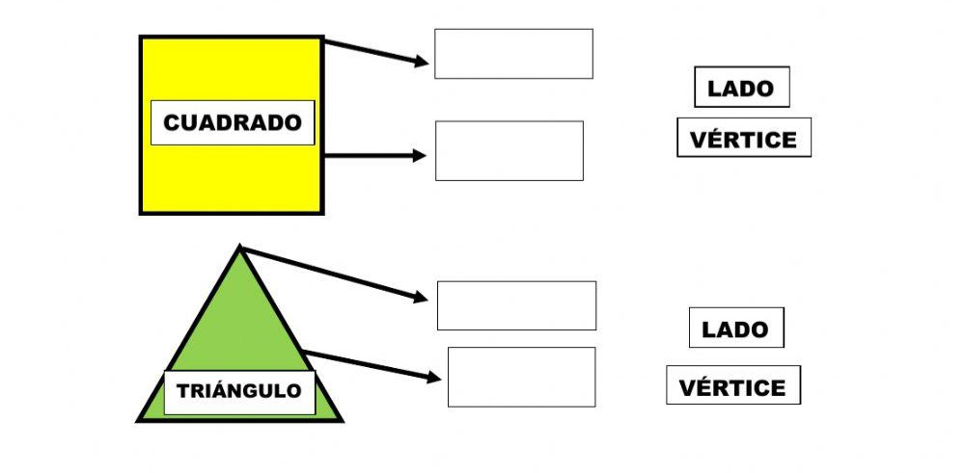

1. Contar cuántas figuras hay en la imagen y luego pintar según el color

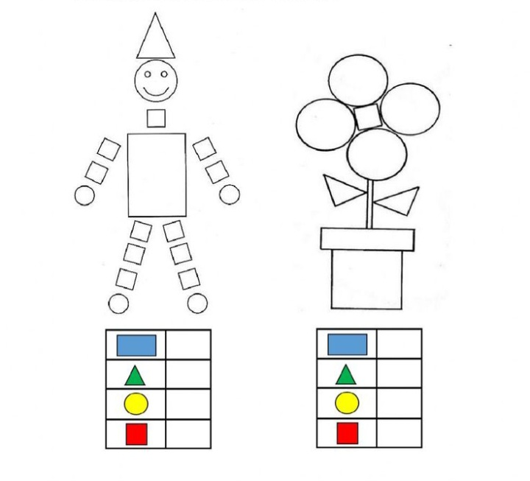

1. Recortar, pegar y leer solito/a dos palabras con GE y dos palabras con GI.
2. Familia leer las consignas de la ficha para que su niño/a realice las actividades.

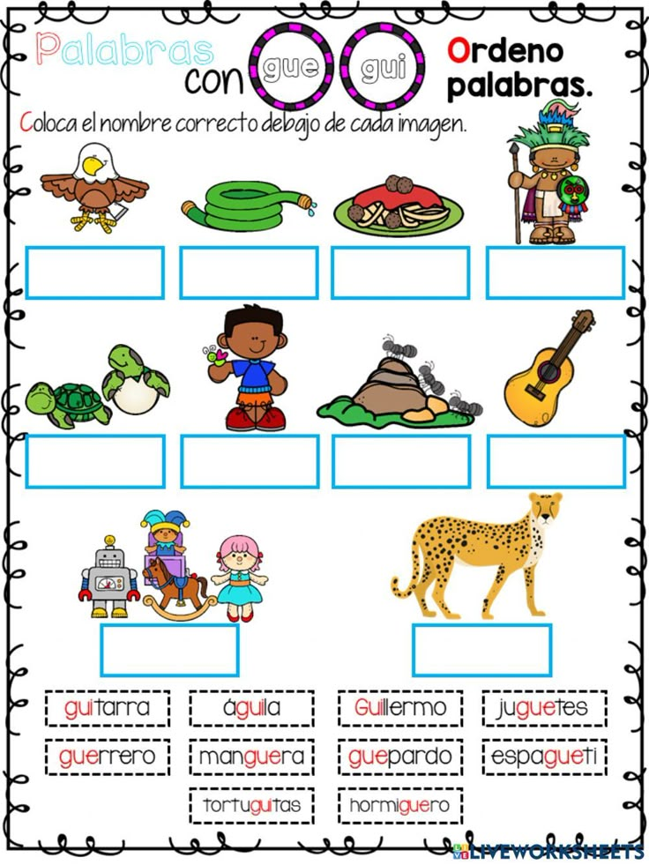

1. Recorta y completa con la silaba que corresponda. Luego pinta.

